- 指针

1.1指针变量定义

1.1.1简单的指针
数据类型 * 指针变量名；
Int *p; //定义来一个指针变量p;

1.1.2关于指针的运算符
& 取地址 ， * 取值(或者赋值)

Int a[10]; int *p=&a[0]; *p = 20;

char *str = “I learning C” （这个取之不需要 *str,只需要 str）

1.1.3指针分类（指针变量分类）
- 字符指针：char *p; char ch; ch = &p;
- 短整型指针：short int *p; short int a; p = &a;
- 整型指针： int *p;
- 长整型指针：long int *p;
- float型指针：float *p;
- double型指针：double *p;
- 函数指针：
- 结构指针：
- 数组指针：

1.总结：无论什么类型的指针变量，在32位系统下，都是4个字节，只能存放对应类型的变量地址的编号。

2.注意：多字节变量，占用多个存储单元，每个存储单元都有地址编号，c语言规定，存储单元编号最小的那个编号，是多字节变量的地址编号。

3.*+变量名 相当于指针指向的变量

4.指针变量只能保存开辟好空间的地址，不能随意保存地址。

- 不同指针类型变量如果需要相互，需要强制转换。

6.
6.1指针取值：*+指针，取几个字节，有指针类型决定，如字符指针取值，取1个字节，整型指针取值则取4个字节，指针为double类型则取8个字节
6.2 指针++，则指向下一个对应类型数据，如
字符指针++，则指向下一个类型字符数据，指针存放的编号加1
整型指针++，则指向下一个整型数据，指针存储编号为4

1.1.4指针与数组元素之间的关系

1.1.4.1
变量存放在内存中，有地址编号，定义的数组，是多个相同类型的变量集合，每个变量都是占用内存空间，都有地址编号，指针理所当然能够存放数组元素的地址

Int a[10];
int *p = &a[0];

1.1.4.2数组元素的引用（使用）方法
方法1： 数组名[下标]
int a[10];
a[1] = 20;
方法2： 指针名[下标]
int a[10];
Int *p;
p=a;
p[0] = 100;//因为p与a等价
方法3： 通过指针运算加取值的方法来引用数组元素
int a[10];
Int *p;

p=a;

*(p+1) =10; //相当于 a[2] = 10;
解释：p是第0个元素地址，p+2是a[2]的地址，对第二个元素地址取值，即a[2];

补充：c语言规定，数组的名字就是数组的首地址，即第0个下标元素的地址，是个常量。
注意：p和a不同，p是指针变量，a是个常量，所以能够使用=号给p赋值，不能给a赋值。

1.1.5指针运算

1、两个相同类型对指针可以做加法（前提：都指向同一数组才有意义）

2、两个相同类型对指针可以做减法（前提：都指向同一数组才有意义）

1.2指针数组

1.2.1 指针和数组的关系
1. 指针可以保存数组元素的地址
2.可以定义一个数组，数组中有若干个相同类型的指针变量，这个数组被称为指针数组。
3.数组指针的概念：指针数组本身是个数组，是个指针数组，是若干个相同类型的指针变量构成的集合

1.2.2指针数组定义方法
类型 * 数组名[元素个数]；
例子：
Int *p[10]; //定义了一致整型的指针变量数组，有10个元素 p[0]~p[9],每个元素都是int * 类型的变量；

Int a;
P[1]=&a;
int b[10];
P[2]=&b[3];
P[2]、*(p+2) 是等价的，都是指针数组中的第二个元素。

1.1.13指针数组的分类

1）字符指针数组：char *p[10];
2）短整型指针数组：short *p[10];
3）整型指针数组：int *p[5];
4）长整型指针数组: long *p[5];
5）单精度浮点型指针数组： float *p[5];
6）双精度double型指针数组：double *p[5];
7）结构体指针数组：struct *p[10];
8）函数指针数组：func *p[10];

#include <stdio.h>
int main()
{
//大多数情况，字符指针数组用来保存多个字符串
char *name[] = {"JAVA","C","C++","C#","GO"};
int i;
for(i=0;i<5;i++){
printf("%s\n",name[i]);
printf("%s\n",*(name+i));
}
return 0;
}

1.3指针的指针（二级指针）
指针的指针，即指针的地址。

指针变量占用空间在32、64位系统站4个字节。指针变量也有地址编号。
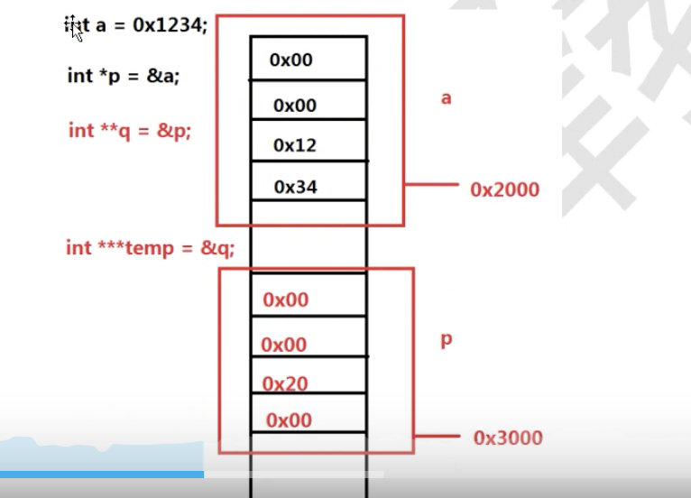

int a;
int *p;
p = &a;
*p=a;

int **q;
q=&p;
*q=p;
**q===*p===a;

int ***m;
m=&q;
*m=q;
**m=*q=p;
***m=**q=*p=a

注意：p q m 都是指针变量，都是占4个字节，都存放地址编号，只不过类型不一样而已。

p是一级指针
q是二级别指针
m 是三级指针

#include <stdio.h>
int main()
{
int a = 100;
int *p = &a;
int **q;
q = &p;
//printf("Hello World!\n");
printf("a = %d %d %d \n",a,*p,**q);
printf("&a = %p %p %p \n",&a,p,*q);
printf("&p = %p %p",&p,q);
return 0;
}

1.4 字符串和指针

1.4.1 字符串概念：
字符串就是以‘\0’结尾的若干字符的集合

1.4.2 字符串的存储形式：数组、字符串指针、堆

1、字符数组： 在内存（栈、静态全局区）开辟了一段空间存储字符串。

char string[200] = “I learning C”;
定义了一个字符数组string,用来存放多个字符，并且使用”I learning C” 给string 数组初始化。

2、字符串指针：在文字常量区开辟了一段空间存放字符串，将字符串到首地址付给str

char *str = “I learning C”;
定义了一个指针变量str,只能存放字符地址编号，所以说，”I learning C”这个字符串的字符不能在str指针变量中，str 只存放了I的地址编号，”I learning C” 存放在文字常量区；
char *str = "I leaning C";
printf("str = %p \n",str);
printf("str = %s \n",str);

3、堆：使用malloc 函数在堆区申请空间，将字符串拷贝到堆
char *str = (char *)malloc(100*sizeof(char));动态申请了10个字节的存储空间，首地址给str;

strcpy(str,”I learning C”);将字符“I learning C”拷贝到str指向到内存

注意：可修改性，
- 栈和全局区到内容是可以修改的；
char str[100] = “I love C”;
Str[0] = ‘x’;//可以修改
- 文字常量区的内容是不可以修改的
Char *str = “I love C”;
*str = ‘y’;//修改错误
- 堆区内容是可以修改的
char *str = (char *)malloc(100*sizeof(char));
strcpy(str,”I love C”);

*str = ‘y’;//可以正确修改

总结：str指针指向 栈、全局区、堆时候，内容可以修改；
str指向文字常量区时候，内容不能修改（但指针可以指向其他内存但内容）

1.4.3 字符串的初始化
1.字符数组、字符指针定义的字符串：定义时直接初始化
char[] buf = “hellow wold”;
char *buf_point = “hellow wold”;

2.堆中存放，不能初始化，需要strcpy(str,”hellow wold”)、scanf赋值：
char *buf_heap;
buf_heap = (char *)malloc(100*sizeof(char));

strcpy(buf_heap,”aaaa”);
scanf(“%s”,buf_heap);

1.4.4 字符串使用过程中赋值
1、字符数组：使用strcpy、scanf赋值：
char[] buf = “hellow wold”;
buf = “aaa”;//错误，因为buf 是常量
strcpy(buf,”ayafafoi”);//正确
2、字符指针：重新指向其他内存地址

char *buf_point = “hellow wold”;
buf_point = “OK yy”;//正确，buf_point指向另一个字符串；

1.5 数组指针

1.5.1二维数组
二维数组有行、列，二维数据可以看成有多个一维数组数组构成的，是多个一维数据的集合，可以认为二维数组的每个元素是个一维数组的一维数组。
例子：
Int a[2][3];
定义列一个2行 3列的的二维数组
可以认为二维数组a由2个一位数组构成，每个一维数组包含3个元素。
回顾：数组的名字是数组的首地址，是第0个元素地址，是个常量，数组名字加1指向下一个元素。

1.5.2 数组指针的概念
本身是个指针，指向一个数组，加1 跳一个数组，即指向下一个数组。

1.5.2 数组指针定义方法
指向数组的类型 （*指针变量名）[数组元素的个数]

int (*p)[5]; 定义了一个数组指针变量 p,p指向的是整型的有5个元素的数组

#include <stdio.h>
int main()
{
//定义一个2行 3列的二维数组，（也可以称为含有两个元素（每个元素是一个一维数组）的一维数组）
int a[2][3] = {{1,2,3},{4,5,6}};
//定义一个数组指针， 通常使用 数组指针表示二维数组
int (*p)[3];

p = a;

printf("a = %p \n",a);
printf("a[1][2] = %d \n",a[0][2]);
printf("p[1][1] = %d \n",p[1][1]);
//printf("Hello World!\n");
return 0;
}

1.5.3 数组指针用法

1.5.3.1 可以将二维数据的首地址传入函数中

1.5.3.2 各种数组指针的定义
- 一维数组指针，加1后指向下一个一维数组
Int (*p)[5];
配合二维数组用户，二维数组每行有5个int元素的一维数组。
int a[3][5];
int b[5][5];
int c[4][5];
int d[2][5];
........

p = a;
p = b;
p = c;
都是可以的~

2.二维数组指针，加1后指向下一个二维数组
int (*p)[4][5];
配合三维数组来用，三维数组由若干个 4列 5行的二维数组构成
int a[3][4][5];
int b[5][4][5];
int c[4][4][5];
int d[2][4][5];

p = a;
p = b;
p = c;
都是可以的~

- 三维数组指针，加1后指向下一个三维数组
int (*p)[3][4][5];
配合四维数组使用

依次类推.......

注意：容易混淆的内容：

- 指针数组：是数组，由若干相同的类型指针构成的集合
int *p[10];
p是数组
包含10个指针变量的集合

- 数组指针：是指针，指向一个数组，加1 跳一个数组。
int (*p)[10];
p是个指针变量，是个数组指针，p+1指向下一个数组，跳10个整型。

- 指针的指针：是指针的指针

int **p;//指针的指针
Int *q;
P = &q;

1.5.3.3 数组名字取地址：变成数组指针
一维数组名字取地址，变成一维数组指针，即+1跳一个一维数组。

int a[10];

a+1 跳一个整型元素，是a[1]的地址
a和a+1相差一个元素，4个字节

&a就变成一个一维数组指针，是int (*p)[10]类型，（&a）+1 和 &a相差一个数组即一个元素，40个字节。

总结：c语言规定，数组名字取地址，变成数组指针。加1跳一个数组。

1.6 数组名字和指针变量的区别
int a[10];
int *p;
p = a;

1.6.1 相同点
a是数组的名字，是a[0]的地址，p=a即p保存来a[0]的地址，即a和p都指向来a[0],所以在引用数组元素的时候，a和p是等价。

引用数据元素回顾：
a[2],*(a+2),p[2],*(p+2)都是对元素a[2]的引用。

1.6.2不同点
- a是常量，p是变量
可以使用=号给p赋值，但不能使用=给a赋值
- 对a取地址和对p取地址结果不同
因为a是数组对名字，所以对a取地址结果为数组指针；
p是个指针变量，所以对p取地址（&p）,结果为指针对指针

1.7多维数组中指针的转换
在二维数组中，行地址取*不是取值的意思，而是指针降级的意思，由行地址（数组指针）变成第一行第0个元素的地址。取*前后还是指向同一个地方，但是指针的类型不样了。

int a[3][5];
a[0][0] = 3;

printf("a = %p",a);//二维数组名默认是一个行指针，加1保存下一行地址
printf("a +1 = %p",a+1);//
printf("*a = %p \n",*a);//*a 表示第0行第0列元素地址，地址降级
printf("(*a)+1 = %p \n",(*a)+1);//(*a)+1 表示第0行第1列元素地址，地址降级

return 0;

